Penyuluhan Hukum Perlindungan Data Pribadi
Di Dharma Wanita Persatuan Unit Pelaksana
Badan Penelitian dan Pengembangan
Kementerian Energi dan Sumber Daya Mineral Republik Indonesia

Rama Dhianty
Universitas Bhayangkara Jakarta Raya
e-mail : rama.dhianty@dsn.ubharajaya.ac.id

Abstrak
Digitalisasi di setiap sektor kehidupan masyarakat, baik sektor privat maupun sektor publik memunculkan persoalan tentang perlunya perlindungan data pribadi. Di latarbelakangi dengan telah diundangkannya UU No.36/1999 tentang Telekomunikasi yang membuka peluang penyedia jaringan telekomunikasi menjadi multi operator, adanya proses globalisasi yang didukung dengan kemajuan dibidang teknologi informasi dan komunikasi yang memunculkan telepon pintar, serta ditambah lagi dengan kemunculan pandemi Covid 19 yang membuat Pemerintah mengeluarkan kebijakan untuk menahan laju penyebaran, diantaranya melarang masyarakat berinteraksi secara tatap muka yang kemudian memunculkan apa yang diistilahkan dengan “mendadak online”. Kondisi ini memaksa masyarakat untuk mengunduh aplikasi di telepon pintar. Aplikasi ataupun sistem layanan elektronik mewajibkan setiap penggunanya untuk memasukan data pribadi. Kegiatan ini dilakukan melalui webinar, dimana bertindak sebagai penyelenggara adalah DWP UP Balitbang ESDM bekerjasama dengan Balitbang ESDM. Jumlah peserta sebanyak 76 orang. Kegiatan ini menggunakan metode penyuluhan hukum melalui webinar untuk menjelaskan tentang apa saja yang termasuk kategori data pribadi, bagaimana perlindungan data pribadi di Indonesia berdasarkan peraturan perundang-undangan yang berlaku. Hasil dari webinar hukum ini dapat meningkatkan pemahaman anggota DWP UP Balitbang ESDM khususnya dan pegawai dilingkungan Kementerian ESDM umumnya tentang perlindungan data pribadi di Indonesia.

Kata Kunci : Perlindungan Data Pribadi, Pandemi Covid 19

Abstract
Digitalization in every sector of people's lives, both the private sector and the public sector raises the issue of the need for the protection of personal data. In the background with the enactment of Law No.36/1999 on Telecommunications that opens the opportunity for telecommunication network providers to become multi-operator, the globalization process supported by advances in information and communication technology that gave rise to smartphones, and coupled with the emergence of the Covid 19 pandemic that made the Government issue policies to restrain the rate of spread, including prohibiting people from interacting face-to-face. Then bring up what is termed "sudden online". This condition forces people to download applications on smartphones. Applications or electronic service systems require each user to enter personal data. This activity is carried out through webinars, where acting as an organizer is DWP UP Balitbang ESDM in collaboration with Balitbang ESDM. The number of participants was 76. This activity uses legal counseling methods through webinars to explain about what belongs to the category of personal data, how the protection of personal data in Indonesia based on applicable laws and regulations. The results of this legal webinar can improve the understanding of DWP UP Balitbang ESDM members in particular and employees in the Esdm Ministry environment generally about the protection of personal data in Indonesia.

Keywords: Personal Data Protection, Covid 19 Pandemic

Pendahuluan
Perkembangan era digitalisasi dirasakan sangat signifikan di Indonesia sejak diundangkannya UU No.36/1999 tentang Telekomunikasi, yang membuka peluang penyelenggara jaringan telekomunikasi menjadi multi operator. Sejalan dengan itu arus globalisasi juga membuat interaksi antar manusia menjadi tanpa batas. Dengan ditemukannya telepon pintar akibat dari adanya kemajuan dibidang teknologi informasi dan komunikasi, maka banyak kegiatan baik di sektor privat dan sektor publik dilakukan secara online. Kemunculan pandemi covid 19 yang diikuti dengan adanya pembatasan kegiatan yang dilakukan secara tatap muka, memunculkan istilah yang disebut sebagai “mendadak online”.

Berdasarkan data yang diperoleh dari We Are Social, pengguna internet di Indonesia dengan rentang usia 16-24 tahun memiliki beberapa perangkat elektronik yang berbeda termasuk telepon genggam (smartphone, non smartphone), laptop/personal computer, tablet, smartwatch dan sebagainya (Simon Kemp 2021). Di Indonesia pengguna internet usia 16-24 tahun yang memiliki telepon genggam sebanyak 98.3%, kemudian sebanyak 96.4% atau 195,4 juta orang Indonesia mengakses internet melalui telepon genggam(Putri 2021)

Dengan demikian kegiatan yang dilakukan secara online baik di sektor privat maupun di sektor publik, memaksa setiap orang untuk mengunduh berbagai macam aplikasi di telepon pintar. Semua aplikasi tersebut mewajibkan setiap penggunanya untuk memasukan data pribadi. Persoalan yang muncul karena adanya kewajiban setiap pengguna untuk memasukan data pribadinya ke setiap aplikasi , adalah mengenai kewajiban untuk menjaga kerahasiaan data pribadi tersebut dalam arti tidak untuk disalahgunakan. Mengenai data pribadi belum ada pengaturan khusus terkait regulasi data pribadi, tetapi sudah memiliki sejumlah perundang-undangan sektoral terkait data pribadi, yaitu : (Djafar, Rubenfitz, and Blandina 2016)

• Pasal 28 huruf G ayat (1) Amandemen Keempat UUD 1945
• UU No.12/2005 tentang Ratifikasi ICCPCR
• UU No.10/1998 tentang Perbankan Pasal 40 tentang Rahasia Bank
• UU No.39/1999 tentang Telekomunikasi
• UU No.36/2009 tentang Kesehatan
• UU No.8/1997 tentang Dokumen Perusahaan
• UU N0.43/2009 tentang Kearsipan
• UU No.23/2006 tentang Administrasi Kependudukan sebagaimana telah diubah dengan UU No.24/2013
• PP No.40/2019 tentang Pelaksanaan UU No.23/2006 tentang Adminduk
• UU No.14/2018 tentang Keterbukaan Informasi Publik
• UU No.19/2016 tentang Informasi dan Transaksi Elektronik
• PP No.71/2019 tentang Penyelenggaraan Sistem dan Transaksi Elektronik
• PP No.20/2016 tentang Perlindungan Data Pribadi dalam Sistem Elektronik

Banyak persoalan yang ditimbulkan terkait data pribadi menimbulkan pertanyaan bagaimana perlindungan data pribadi di Indonesia. Berdasarkan laporan yang diterima melalui pos pengaduan pinjol Lembaga Bantuan Hukum Jakarta, yang dibuka mulai tanggal 4 sd 25 September 2018 banyak data pribadi yang disalahgunakan terkait penagihan pinjol ilegal. Penagihan dilakukan dengan mengirimkan ancaman ke semua nomor kontak yang terdapat dalam perangkat selular peminjam. Akibatnya, pihak peminjam ada yang di PHK oleh perusahaan, diceraikan oleh suami/istri karena penagihan dilakukan ke nomor kontak mertua, peminjam mengalami trauma karena penagihan mengunakan kata-kata kotor, pelecehan seksual, bahkan karena frustasi sampai menjual organ tubuh untuk membayar tagihan pinjol. (Banyak Masalah, LBH Jakarta Buka Posko Pengaduan Korban Pinjaman Online 2018) (Manurung 2020). Perlindungan yang dianggap belum memadai terhadap data pribadi, juga dapat dilihat pada kasus adanya kebocoran data Nomor Induk Kependudukan (NIK) 279 juta penduduk Indonesia, yang kemudian disalahgunakan dengan cara dijual di Forum Perentas Raid Forum tanggal 12 Mei 2021. Beberapa kasus terkait kebocoran data pribadi lainnya, yaitu kebocoran data pribadi peserta BPJS pada bulan Mei 2021 yang dijual di Raid Forum, kebocoran data pribadi pengguna situs belanja Lazada sebanyak 1,1 juta data pengguna, penjualan sebanyak 2 juta data nasabah BRILife yang berupa foto KTP elektronik, nomor rekening, NPWP, akte kelahiran dan rekam medis ,kebocoran data pengguna Tokopedia sebanyak 91 juta akun yang dijual seharga US$ 5000 di DarkWeb pada bulan Mei 2020, kebocoran data pribadi 2,3 juta data WNI dari Komisi Pemilihan Umum yang berupa nama, alamat, nomor IDE, tanggal lahir, dan lainnya. (Akbar 2021)

Penyuluhan hukum yang diberikan adalah tentang Perlindungan Data Pribadi, dengan didasari pertimbangan kegiatan masyarakat selama pandemi COVID-19 dilakukan secara online karena adanya aturan pembatasan kegiatan secara tatap muka. Selain itu, karena banyaknya perentasan dan penyalahgunaan data pribadi. Materi penyuluhan hukum yang diberikan berkaitan dengan perlindungan data pribadi adalah, latar belakang perlindungan perlunya data pribadi , definisi data pribadi, ruang lingkup data pribadi, bagaimana perlindungan data pribadi melalui regulasi yang sudah ada, serta bagaimana pengaturan data pribadi dalam RUUPDP, serta upaya hukum yang dapat dilakukan apabila data pribadi tersebut disalahgunakan.

Metode
Pelaksanaan kegiatan pengabdian masyarakat ini dilakukan melalui kegiatan Penyuluhan Hukum. Tema Penyuluhan Hukum adalah “Perlindungan Data Pribadi”. Kegiatan penyuluhan hukum dilakukan secara daring yaitu Webinar, mengingat masih adanya Pemberlakuan Pembatasan Kegiatan Masyarakat (PPKM) akibat pandemi COVID-19. Kegiatan penyuluhan hukum ini disponsori oleh Dharma Wanita Pusat UP Balitbang Kementerian Energi dan Sumber Daya Mineral bekerjasama dengan Balitbang KESDM. Adapun kegiatan ini dilakukan di lingkungan DWP KESDM pada tanggal 1 April 2021 pukul 09.00 sd 12.00 WIB. Tujuan kegiatan penyuluhan hukum ini memberikan pemahaman kepada DWP UP Balitbang KESDM khusunya dan pegawai di lingkungan Balitbang KESDM pada umumnya.

Hasil dan Pembahasan
Kegiatan Pengabdian Masyarakat yang dilakukan, merupakan pelaksanaan salah satu dari tiga pilar Tri Dharma Perguruan Tinggi sesuai UU No.1 Tahun 2012 tentang Pendidikan Tinggi. Selain itu juga sesuai dengan program kerja DWP UP Balitbang KESDM, yaitu bertujuan memperkuat peran dan strategis perempuan dalam pembangunan keluarga nasional, serta sekaligus sebagai wujud misi DWP yang kompeten dan berdaya saing global, serta mewujudkan kesejahteraan anggota, keluarga, dan masyarakat sekitarnya melalui pendidikan ekonomi dan sosial budaya.
Pelaksanaan kegiatan pengabdian kepada masyarakat ini, nara sumber adalah Dosen Tetap Fakultas Hukum Universitas Bhayangkara Jakarta Raya yaitu Rama Dhianty, SH,MH. Mengingat pelaksana kegiatan ini adalah DWP UP Balitbang KESDM, maka didalam pembukaan kegiatan webinar ini menghadirkan Dr. Ir. Dadan Kusdiana Dirjen EBT KESDM selaku Plt Penasihat DWP Balitbang ESDM yang menyampaikan opening remark, Ny. Ivanna Ego Syahrial selaku Ketua DWP KESDM sebagai Keynote Speech, Ny. Vidi Dadan Kusdiana selaku Plt Ketua DWP UP Balitbang ESDM, Ny. Lia Hedi selaku moderator dan Ny. Umar Dani selaku MC.

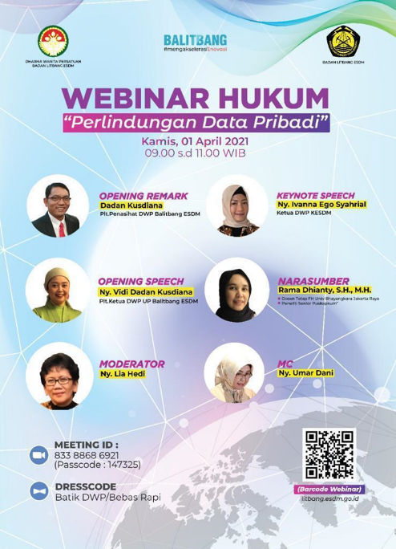
Gambar 1 Flyer Webinar

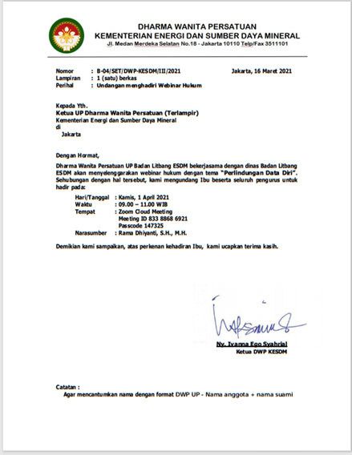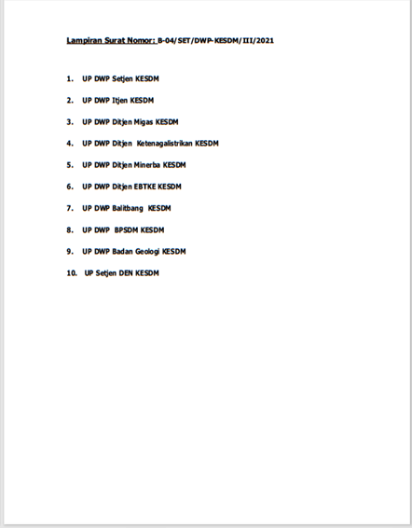

Gambar 2 Undangan Webinar

Kegiatan webinar hukum tentang “Perlindungan Data Pribadi dibuka tepat pukul 09.00 WIB oleh MC Ny. Umar Dani. Pembukaan acara dimulai dengna menyanyikan lagu kebangsaan Indonesia Raya. Sambutan dari Ny. Ratna Arifin Tasrif selaku penasihat DWP KESD, dilanjutkan opening speech dari Dr.Ir.Dadan Kusdiana selaku penasihat DWP Balitbang ESDM, sambutan dari Ketua DWP KESDM Ny Ivanna Igo Syahrial serta sambutan dari Ketua DWP UP Balitbang ESDM Ny Vidi Hidayati Dadan Kusdiana. Susunan acara Webinar Hukum adalah sebagai berikut :

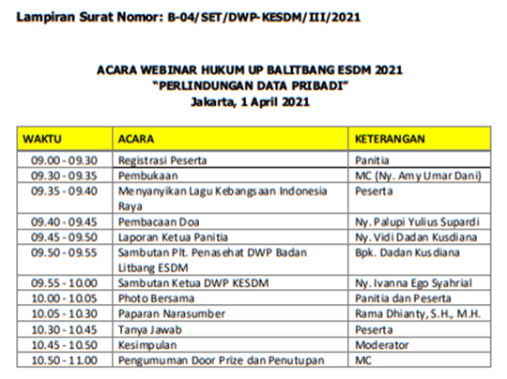
Acara utama webinar ini adalah pemaparan oleh narasumber tentang perlindungan data pribadi .Tahapan pertama pelaksanaan penyuluhan hukum adalah, memberikan penjelasan tentang latar belakang perkembangan teknologi informasi dan komunikasi sehingga perlu dilakukan perlindungan data pribadi. Tahapan kedua,adalah memberikan penjelasan tentang apa itu data pribadi, apa saja yang termasuk dalam ruang lingkup data pribadi. Tahapan ketiga, memberikan contoh-contoh kasus terkait penyalahgunaan data pribadi serta upaya hukum yang dapat dilakukan apabila terjadi penyalahgunaan data pribadi. Tahapan Keempat, adalah sessi tanya jawab.

Berdasarkan yang telah dipaparkan oleh narasumber didalam webinar hukum tentang Perlindungan Data Pribadi, maka latar belakang data pribadi perlu mendapatkan perlindungan karena adanya arus globalisasi yang diikuti dengan perkembangan teknologi informasi dan komunikasi. Adanya pandemi COVID 19 memaksa masyarakat untuk berkegiatan secara online, implikasinya setiap orang wajib untuk mengunduh aplikasi dan memasukan data pribadinya untuk dapat berkegiatan secara online. Indonesia secara khusus belum memiliki regulasi terkait dengan data pribadi, tetapi sudah banyak memiliki sejumlah perundang-undangan sektoral terkait data pribadi. Pengertian data pribadi dalam RUUPDP mengadopsi konsepsi data pribadi dari Uni Eropa dan OECD, yaitu dalam pasal 1 ayat (1) disebutkan (Djafar, Rubenfitz, and Blandina 2016)

“data pribadi adalah setiap data yang teridentifikasi dan/atau dapat diidentifikasi baik secara langsung maupun tidak langsung”

Pengertian data pribadi juga terdapat dalam Pasal 26 ayat (1) UUITE beserta penjelasannya , serta didalam PP Penyelenggara Sistem Transaksi Elektronik pasal 1 angka 29

Data dan informasi yang berpotensi untuk disalahgunakan yaitu : (Makarim 2005)
1. Informasi Pribadi dalam Basis Data Online
2. Informasi Pribadi dalam Transaksi online, seperti cookies, online registration, perdagangan online
3. Catatan yang dimiliki Pemerintah

Sedangkan , tipe tipe invasi data pribadi yaitu : (Hayat 2002)

Invasi data pribadi ataupun sejenisnya sumber utamanya adalah manusia. Secara umum invasi data pribadi (khusus untuk perdagangan online) adalah
1.Identity theft
Yang dapat dilakukan adalah pencuri dari dalam perusahaan ( an internal thief), pencuri dari luar perusahaan. Caranya adalah dengan memanipulasi jati diri konsumen, dan melibatkan ativitas kriminal.

2. Illegal use of personal information
Caranya menjual informasi yang telah dikumpulkan untuk tujuan lain bahkan dijual ke pihak ketiga. Bentuk aktivasinya adalah legal yang dilakukan oleh perusahaan yang juga legal.

Perlindungan data pribadi yang diberikan oleh pemilik situs ataupun penyelenggara sistem informasi elektronik, yaitu : (Hayat 2002)
a. Crypthography
b. Digital Signature
c. Public key certificate
d. Privacy Policy

Di dalam kegiatan webinar hukum dimaksud, narasumber juga memaparkan tentang upaya hukum yang dapat dilakukan apabila terjadi penyalahgunaan data pribadi. Upaya hukum yang dapat dilakukan adalah meminta pertanggung jawaban secara :
a. Perdata,
Berdasarkan Pasal 20 UUITE setiap orang dapat melakukan gugatan terhadap perolehan data pribadi tanpa persetujuannya.
Berdasarkan gugatan perbuatan melawan hukum atas dasar kesalahan (Pasal 1365 BW)
Berdasarkan gugatan perbuatan melawan hukum atas dasar ketidakpatutan atau ketidakhati-hatian (Pasal 1366 BW)

b. Pidana
Berdasarkan Pasal 30 dan 32 UUITE, yaitu akses ilegal dan interferensi data. Persetujuan pidana untuk penadahnya termasuk penyelenggara situs darknet yang menjadi black market, penawaran data pribadi yang melawan hukum, tindak pidana penyertaan untuk korporasi dan instansi yang sengaja tidak memiliki dan menjaga sistem keamanan elektronik mereka terhadap pengelolaan data pribadi yang baik, tindak pidana korporasi dalam UU Perdagangan

Dalam RUUPDP disebutkan terdapat 2 jenis data pribadi, yaitu :
1. Data pribadi yang bersifat umum
2. Data pribadi yang bersifat spesifik

Data pribadi yang bersifat umum meliputi, nama lengkap, jenis kelamin, kewarganegaraan, agama dan/atau, data pribadi yang dikombinasikan untuk mengidentifikasikan seseorang

Data pribadi yang bersifat spesifik meliputi, data dan informasi kesehatan, data biometrik, data genetika, kehidupan orientasi seksual, pandangan politik, catatan kejahatan, data anak, data keuangan pribadi dan/atau data lainnya

Kegiatan webinar hukum tentang Perlindungan Data Pribadi ini, mengungkapkan bahwa di lingkungan DWP UP Balitbang KESDM maupun di DWP KESDM umumnya belum sepenuhnya memahami tentang apa itu data pribadi, dan sampai sejauh mana perlindungan data pribadi di Indonesia. Dengan adanya kegiatan webinar hukum ini diharapkan para peserta webinar memahami tentang data pribadi dan bagaimana perlindungannya serta diharapkan peserta dapat berhati-hati terhadap data pribadi untuk tidak secara sembarangan memberikan data pribadi kepada pihak lain. Kegiatan webinar hukum ini mendapat sambutan positif dari para peserta yang dapat dilihat pada banyaknya petanyaan yang diajukan terkait data pribadi oleh peserta.

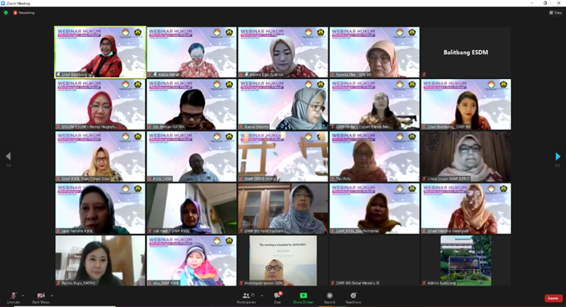

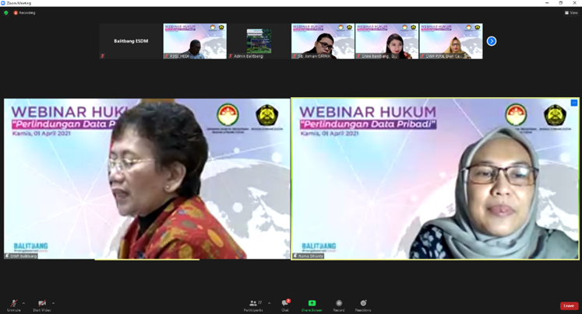

Gambar 3 Foto Kegiatan Webinar

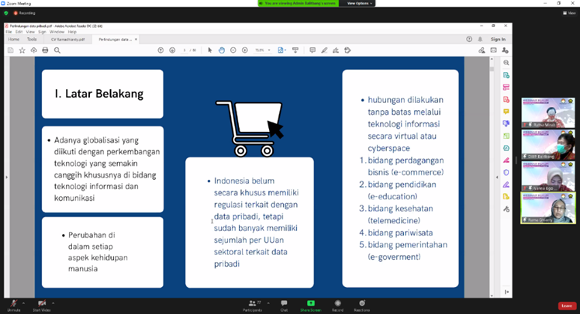

Gambar 4 Salah Satu Slide Materi Webinar
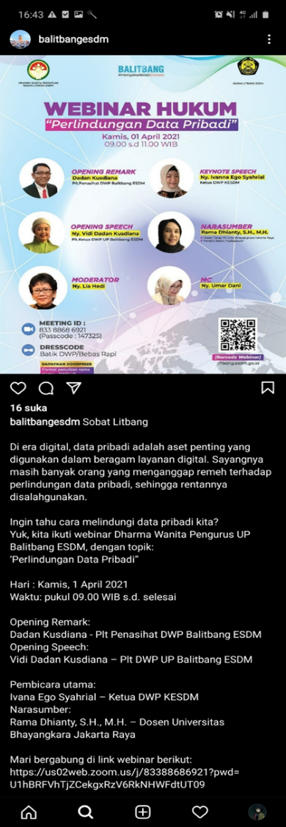

Gambar 5 Publikasi Webinar Di Media Sosial
Simpulan dan Rekomendasi
Seiring dengan berkembangnya teknologi informasi dan komunikasi
Penghargaan, serta ditambah dengan adanya PPKM akibat pandemi COVID-19, maka kewajiban masyarakat untuk mengunduh aplikasi ataupun sistem layanan elektronik yang mensyaratkan adanya penginputan data pribadi harus juga diikuti dengan adanya perlindungan yang maksimal terhadap data pribadi dimaksud. Kasus-kasus yang terjadi akibat perentasan ataupun penyalahgunaan data pribadi semakin marak. Selain menunggu regulasi terkait data pribadi yaitu RUUPDP disahkan, maka mayarakat perlu untuk diberikan pemahaman tentang apa itu data pribadi, dan upaya upaya hukum yang dapat dilakukan apabila terjadi penyalahgunaan data pribadi. Literasi kepada masyarakat sangat diperlukan dan dapat dilakukan melalui pengabdian kepada masyarakat yang dilakukan oleh Perguruan Tinggi

Penghargaan
Pengabdian ini disponsori oleh DWP UP Balitbang KESDM dan DWP KESDM. Ucapan terima kasih disampaikan kepada Panitia webinar hukum dan jajaran pengurus DWP UP Balitbang KESDM dan DWP KESDM Republik Indonesia

Daftar Pustaka
Akbar, Cesar. 2021. “6 Kasus Kebocoran Data Pribadi Di Indonesia - Nasional Tempo.Co.” nasional.tempo.co. https://nasional.tempo.co/read/1501790/6-kasus-kebocoran-data-pribadi-di-indonesia (January 9, 2022).
“Banyak Masalah, LBH Jakarta Buka Posko Pengaduan Korban Pinjaman Online.” 2018. bantuanhukum.co.id. https://bantuanhukum.or.id/banyak-masalah-lbh-jakarta-buka-posko-pengaduan-korban-pinjaman-online/ (January 9, 2022).
Djafar, Wahyudi, Berhard Rubenfitz, and Blandina. 2016. “Perlindungan Data Pribadi Di Indonesia: Usulan Pelembagaan Kebijakan Dari Perspektif Hak Asasi Manusia | Perpustakaan ELSAM.” perpustakaan.elsam.co.id. https://perpustakaan.elsam.or.id/index.php?p=show_detail&id=15096&keywords= (January 9, 2022).
Hayat, Atip Latipul. 2002. “Perlindungan Data Pribadi Dalam Perdagangan Secara Elektronik.” Jurnal Hukum Bisnis 18: 25–26.
Makarim, Edmon. 2005. Pengantar Hukum Telematika: Suatu Kompilasi Kajian. PT. Rajagrafindo Persada.
Manurung, M Yusuf. 2020. “Corona, LBH Terima 27 Aduan Kesulitan Bayar Pinjaman Online - Metro Tempo.Co.” metro.tempo.co. https://metro.tempo.co/read/1336060/corona-lbh-terima-27-aduan-kesulitan-bayar-pinjaman-online (January 9, 2022).
Putri, Galuh. 2021. “Jumlah Pengguna Internet Indonesia 2021 Tembus 202 Juta.” kompas.com. https://tekno.kompas.com/read/2021/02/23/16100057/jumlah-pengguna-internet-indonesia-2021-tembus-202-juta (January 9, 2022).
Simon Kemp. 2021. “Digital in Indonesia: All the Statistics You Need in 2021 — DataReportal – Global Digital Insights.” datareportal.com. https://datareportal.com/reports/digital-2021-indonesia (January 9, 2022).

